普通高中通用技术学业水平考试模拟题十

一、单项选择题(25小题，每小题3分，满分75分)
- 导弹依靠自身动力装置飞行，在飞行中遇到气流会使导弹偏离预设路线。导弹控制系统实时检测导弹位置与预设路线之间的偏差，并不断调整其飞行路线导向目标。“气流视为该控制系统的( )
A输入量 B控制量 C被控量 D干扰因素
- 如图所示的压蒜器，可以把剥好的大蒜快速压成蒜泥。该产品的设计主要实现了人机关系的( )
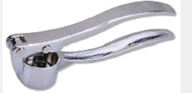
A高效目标 B健康目标 C舒适目标 D安全目标
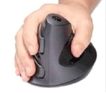
- 如图所示是一款立式鼠标，在产品生产出来后，下列技术测试不需要进行的是( )
A鼠标材料的耐磨性
B按键可承受的点击次数
C按键材料的耐超高温性
D拇指处鼠标滚轮的灵敏度
- 自行车钢梁断裂，修复时通常采用合理的连接方式是( )
A胶接 B榫接 C焊接 D钉接
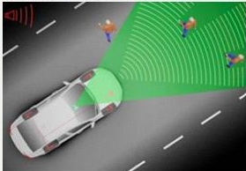
- 如图所示为某品牌汽车自动防撞系统，如果汽车行驶速度在50千米/小时以内，当探测到车前方有障碍物时，控制系统自动启动刹车，避免汽车与障碍物发生碰撞，从而保障行车安全。该控制系统属于( )
A手动控制开环控制
B手动控制闭环控制
C自动控制闭环控制
D自动控制开环控制
- 2018年中国乌镇互联网大会上由搜狗和新华社合作推出的人工智能机器人，有板有眼的播报新闻，它以真实的新闻主播为原型，看上去和真人没什么区别，而且出错率比真人播报还低。下列说法中不恰当的是( )
A机器人播报新闻也会出错，体现了技术的两面性
B利用机器人播报新闻，体现了技术的创新性
C能替代播音员的播报工作，体现了技术具有解放人的作用
D可以提升新闻播音水平，体现了技术在广播领域的重要作用
- 某汽车零部件制造企业投入上亿元资金引入机器人生产线代替人工进行生产，替换下来的人员转为从事安装和研发工作，从而使企业由劳动密集型转化为自动加工创新型，每年大约增收4000万元。从流程优化的角度分析，这属于( )
A工期优化 B工艺优化 C技术优化 D成本优化
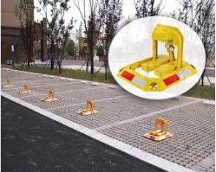
- 如图所示是一种金属材质车位锁，主要作用是防止自己的汽车车位被占用，它需要固定在地面上，与地面连接方式合理的是( )
A焊接 B榫接 C铆接 D膨胀螺栓连接
- 在日常生活中重心的位置是决定结构稳定性的一个重要因素，以下结构不是利用降低重心来增加其稳定性的是( )
A电风扇的底座 B操场篮球架

C自行车的支撑架 D不倒翁玩具
- 如图所示，小张同学用松木料制作一款两用梯，将人字梯的一侧上翻后可形成直形梯，加工过程中不需要用的工具是( )
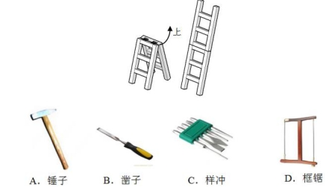
- 下列技术图样中，属于机械加工图的是( )
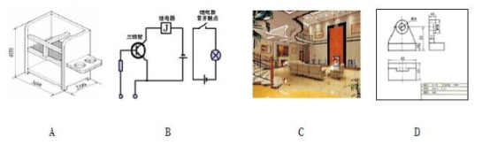
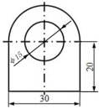
- 如图所示是某零件的主视图，其作图比例为2：1，则此零件底边实际长度为( )
A 15cm
B 30cm
C 30mm
D 60mm
- 下列属于科学活动的是( )
A书架的设计 B台灯的组装
C桥梁模型的制作 D万有引力的发现
- 如图所示为某苗圃智能灌溉系统示意图。系统根据监测到的气象、土壤、植物等信息，控制灌溉设备工作，使土壤保持合适的湿度，从而达到节水节肥的目的。为了提高该系统的性能，需要进一步优化。下列不属于影响该系统优化的因素是( )
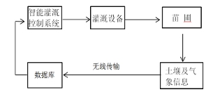
A无线网络的传输质量

B灌溉设备的产品质量
C天气和植物的生长特性

D对气象、土壤、植物的监测精度
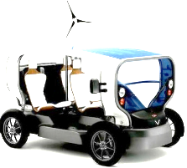
- 羽毛球拍从木质到铝合金，再到碳纤维，经历了一个漫长的过程，这体现了技术的（ ）
A.目的性 B.综合性 C.创新性 D.专利性
- 在能源危机的时代，有一款电动汽车可依靠风力和太阳能运行。车顶部的太阳能电池板和一个风轮机为它提供了强大的动力。当风力和太阳能不充足时，一个后备电源输出装置能为汽车充电，足够它再行驶5小时。这种自驱式电动车体现了人们通过技术（ ）
A.利用自然 B.创造自然

C.设计自然 D.改造自然
- 由于不断追求更先进的电子产品,美国人每年废弃5 000万台电脑和1.3亿部手机,重量高达200万吨,预计到2010年将增加到每年4亿件电子设备。美国环境保护局数据显示,电脑,电视机等电子垃圾中含有神经毒素和致癌物质,如金属铅。其中铅含量占美国垃圾铅含量的40%,他们在美国和国外垃圾填埋场和河流中缓慢降解,对水源和空气质量构成严重威胁。美国加利福尼亚州率先通过电子垃圾法规:从2005年1月1日起,每售出一台电脑或电视,零售商必须向政府相关部门支付6~10美元,用于回收相关废旧商品,这个案例体现出( )
A.支付回收费以后仍可以生产电子产品,对公司生产没有任何影响
B.回收废旧商品以后污染问题可以解决
C.对于自然,技术应该在利用的基础上加以保护
D.技术发展速度过快会影响人与自然的关系
- 为了降低治疗心血管疾病的风险，科学家设计出了血管机器人。该机器人外形如蝌蚪，动力由一个微型电机提供，能进入血管工作。该设计使得电机的直径缩小到1mm，甚至更小。该案例体现了（ ）
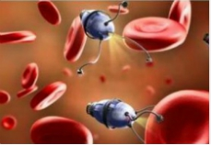
A.有了电机微型化技术，就能实现血管机器人的设计
B.新的设计会促进技术的革新，以满足新的设计需求
C.设计对技术没有影响

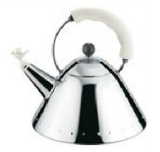
D.技术对设计没有影响
- 小丽家里烧开水的水壶特征：在壶嘴处有一个小鸟的形，水烧开时小鸟便发出叫声提醒人们注意。则（ ）

A.设计这个小鸟没有什么必要

B.这个小鸟的设计只是为了美观
C.小鸟的设计浪费了材料

D.小鸟的设计既增加了水壶的美观，又非常实用
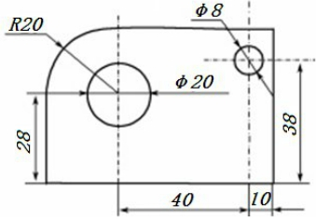
- 某市国际会展中心由国外一家著名建筑公司承建，该公司聘请了英国一家排名世界前10位的著名设计公司负责工程设计。设计方案为：在市中心江边上竖立十几根长杆型钢柱，用十几条大钢索牵拉钢质架空屋顶，外表壮观，倒影水中，类似澳大利亚悉尼歌剧院。会展中心业务主管、总工程师是毕业于某城建学院的博士，她在检查该项设计方案时，发现两个问题：一是钢材用量大大超过同类建筑；二是钢索与钢柱应力过于集中，有安全隐患。经过反复的思考和核算，她毅然向英方提出更改设计意见。鉴于意见的科学合理，承建方接受了。新设计方案解决了上述问题，为国家节省了近亿元的资金。（ ）
A.这是一个在设计中成功运用经济性原则的典型案例
B.这是一个在设计中成功运用安全性原则的典型案例
C.这是一个在设计中成功运用科学性原则的典型案例
D.这是一个在设计中成功运用客观性原则的典型案例
- 如图所示的尺寸标注中错误的是（ ）
A.R20的标注 B.38的标注
C.φ8的标注 D.φ20的标注
- 收集设计信息的途径有：①用户调查；②专家咨询；③收听收看广播电视；④查阅图书资料；⑤浏览互联网。正确的途径有（ ）
A.①②③④⑤ B.①②④⑤ C.①②③④ D.①③④⑤
- 某设计师设计出一图纸后，并标注其比例是10:1，某边长的实际长度是200cm。我们在图形中标注此边长时，应标注（ ）
A.20 B.20cm C.2000 D.200
- 小明在维修铁栅栏门时需要一节细钢管，下面工具中适合截取、加工这段钢管的工具是（ ）
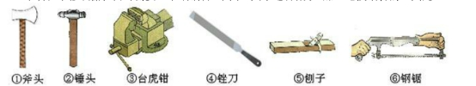
A.①③⑥ B.③④⑥ C.①③④ D.②⑤⑥
- “新材科之王”石墨烯，是一种从石墨材料中剥离出的单层碳原子面材科。它具有极强的韧性、优良的导电性和导热性、重量轻、强度大等优点，综合考虑石墨烯的特点，分析其用途不正确的是（ ）。
A大容量轻便电池 B远距离输电线
C保温隔热材料 D坚固的防弹衣

二、不定项选择题(3小题，每小题5分，满分15分)

1.如图所示是电热水器温度自动控制系统的构成示意图。当热电偶检测到箱内水温低于设定值时，控制电路控制加热丝工作，加热储水箱中的水，待水温达到设定值止工作，使箱内水温保持在设定温度。下列关于该控制系统的说法正确的是( )
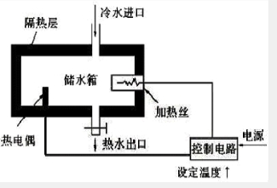
A 被控对象是加热丝 B 被控量是箱内水温
C 执行器是热电偶 D 控制器是控制电路

2.如图所示是某厂生产管理的流程图，下面对该流程的分析正确的是()
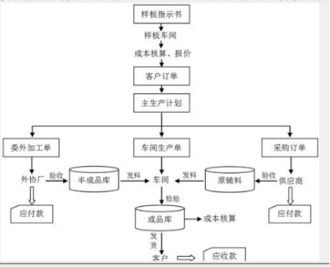
A 样板指示书、客户订单和主生产计划是串行工序
B 委外加工单、车间生产单和采购订单是并行工序
C 生产环节几个部门同时工作，提高了效率
D 采购订单可以放到客户订单之前完成，提前做好准备

3.如图所示是一款可以控制水流量的节水龙头，拉起手柄至不同的刻度，可以控制不同的出水量，从而避免浪费。下列有关节水水龙头系统优化的说法中，合理的是（ ）
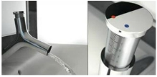
A.在水龙头上增加了带刻度的提起手柄，降低了水龙头的生产成本
B.该系统通过改变原有节水龙头中的要素来实现系统优化
C.该系统优化以控制用水量为目的
D.自来水的水压是水龙头出水量控制优化的

三、判断题(5小题，每小题2分，满分10分)
- 在产品设计制作中，采用标准件，可以降低成本并方便维修保养( )
A 正确 B 错误
- 样冲是一种常用木工工具( )
A 正确 B 错误
- 楼道里的声控灯系统属于开环控制系统( )
A 正确 B 错误
- 因为闭环控制系统有反馈环节，所以闭环控制系统不受干扰因素影响( )
A 正确 B 错误
- 发现明确问题时，所提出的问题只要遵循了基本的科学原理，该问题就有价值( )
A 正确 B 错误

